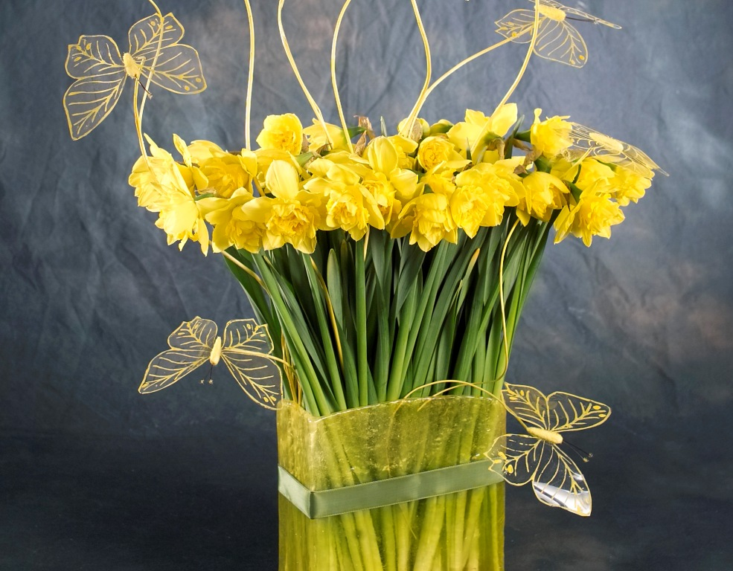01.04.15

2015: Das Jahr der Osterglocken

Die Osterglocken sind Zeichen von Frühling und Neuanfang: „Alljährlich begrüßen wir sie mit der gleichen Begeisterung, kaum eine Blüte erlebt so beständige Nachfrage wie die gelbe Trompeten-Narzisse“, erklärt Helmuth Prinz, Präsident des Fachverbands Deutscher Floristen in NRW. Dass sich das Jahr 2015 dabei nun hervortut, ist vor allem dem frühen Oster-Termin zu verdanken. „Bei einem späten Osterfest sind viele Narzissen auf ihren Feldern schon verblüht, die Ernte fällt schwächer aus“, erläutert Dirk Möller, seit über 20 Jahren zuständig für den Schnittblumeneinkauf bei Blumen Risse. Auch eine zu kalte Witterung kann die Blütenzahl deutlich reduzieren. In diesem Jahr aber schwelgt die Frühlingsfreude im leuchtenden Gelb der ‚Carlton‘ aus der Familie ‚Narcissus tête à tête‘: 830.000 Blütenstiele stehen allein in der Osterwoche an den 162 Standorten von Blumen Risse für Vase und Oster-Deko bereit. Die rund 35.000 Zwiebelpflanzen, die sie begleiten, kommen vornehmlich aus regionalem Anbau von „Deutschlands größtem Garten“, dem Niederrhein. Foto: BBH